PONTE ALTA DO NORTE-SC
ESCOLA: CEME RECANTO DA CRIANÇA
PROFESSORAS: ROSA SILVANA E TATIANA SANTOS
TURMA: PRÉ II MATUTINO E VESPERTINO
ATIVIDADES REMOTAS/ NÃO PRESENCIAIS: 20/07/2020 Á 23/07/2020

CONTEÚDO DIÁRIO: FORMAS GEOMÉTRICAS:
(QUADRADO, RETÂNGULO, CÍRCULO, TRIÂNGULO)

- SEGUNDA-FEIRA: 20/07: TEMA:
ESTRATÉGIAS:
- LEIA PARA SEU FILHO;

EU SOU O QUADRADO
BONITO DEMAIS
TENHO QUATRO LADOS
QUE SÃO TODOS IGUAIS;

- QUERIDO ALUNO DESENHE UM QUADRADO E PREENCHA COM PEDACINHOS DE PAPEL COLORIDO
ANEXO:
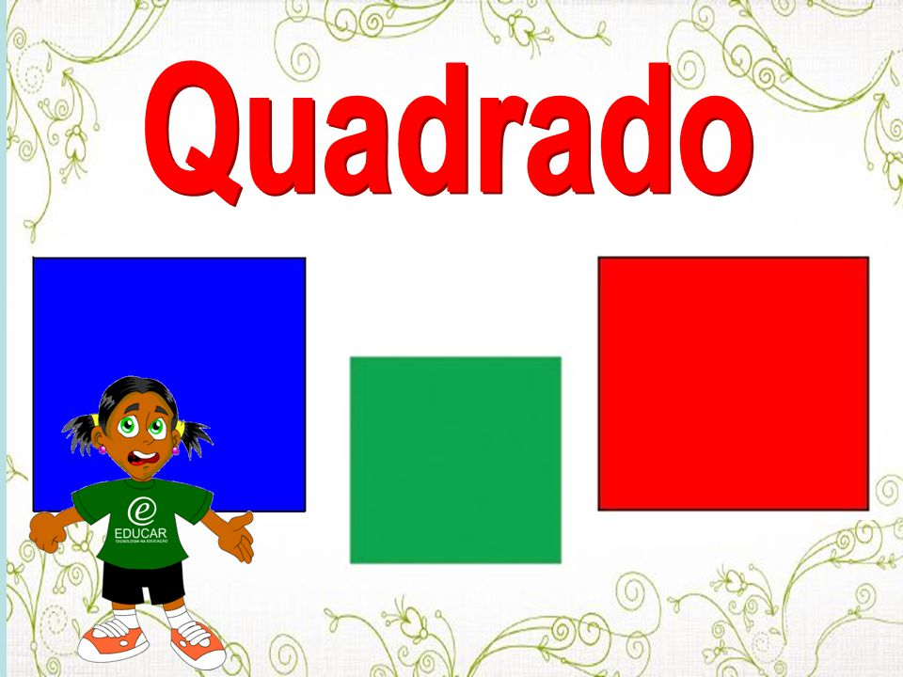

TEMPO APROXIMADO 2 HORAS

- TERÇA FEIRA 21/07/2020

ESTRATÉGIAS:
- LEIA PARA SEU FILHO;

EU SOU O RETÂNGULO
CRESCI MAIS DE UM LADO
PARA FICAR DIFERENTE
DO SENHOR QUADRADO.

- DESENHE E PINTE UM RETÂNGULO DEPOIS, COLE PALITOS DE FÓSFOROS, AGORA CONTE QUANTOS PALITOS VOCÊ USOU PARA COLAR NAS LATERAIS. ESCREVA DO LADO.
ANEXOS:

TEMPO APROXIMADO 2 HORAS

QUARTA FEIRA 22/07/2020:

ESTRATÉGIAS:
- LEIA PARA SEU FILHO;

EU SOU O TRIÂNGULO
TENHO TRÊS BIQUINHOS
PARA FAZER CHAPÉUS
PARA OS PALHACINHOS.

- VAMOS CRIAR UM LINDO PALHAÇO USANDO AS FORMAS GEOMÉTRICAS E DESTACANDO O TRIANGULO? FAÇA COM MUITO CAPRICHO.
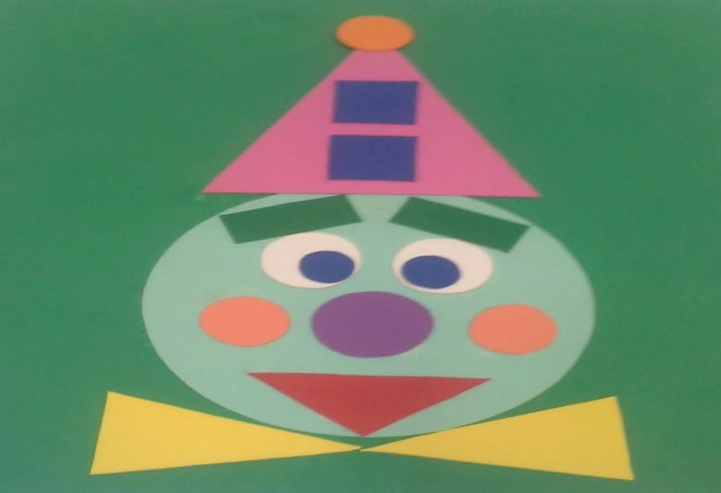
ANEXOS:

TEMPO APROXIMADO 2 HORAS

QUINTA FEIRA 23/07/2020

TEMA: FORMA GEOMÉTRICA CÍRCULO

ESTRATÉGIAS:
- LEIA PARA SEU FILHO;

EU SOU O CÍRCULO
SOU IGUAL A LUA
SOU O MAIS BONITO
LÁ DA MINHA RUA;

- FAÇA UM DESENHO USANDO SOMENTE O CÍRCULO. FAÇA COM MUITO CAPRICHO. USE SUA CRIATIVIDADE.

TEMPO APROXIMADO 2 HORAS

BONS ESTUDOS!
COM CARINHO
PROFESSORAS TATI E ROSA!

